Para o Conselho Editorial da *Revista iPecege*

Prezado Editor,

Submeto o manuscrito intitulado “**A importância do mix de marketing nos negócios educacionais”** para avaliação na *Revista iPecege*.

O manuscrito é original, que não infringe os direitos autorais ou qualquer outro direito de propriedade de terceiros, que não foi enviado para publicação em nenhuma outra revista, que não foi publicado anteriormente e não apresenta qualquer tipo de conflito de interesse. O autor confirma que a versão final do manuscrito foi revisada e aprovada por ele.

O autor correspondente assina esta carta em nome de todos os autores.

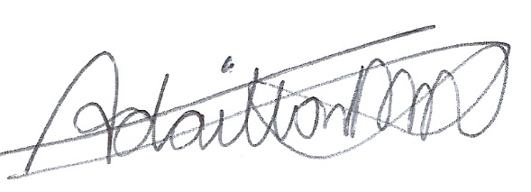

Adailton Roberto de Morais

16/02/2018